2019年5月26日，职业直通车第九届学员结业典礼，在北邮科技大厦成功举行！

本届结业典礼汇聚了各位老师，往届优秀学长学姐代表以及九届全体学员。赵彤彤老师是职通车组织的“灵魂人物”，精心组织打造了一个为在校大学生提供成长机会的职业规划平台，戴明霞老师是职通车系列课程之《以终为始的职业规划》的讲师，她有着丰富的职业规划经验。庞华璨老师是《知己解彼的有效沟通》课程的讲师，张慧老师是《面试应对技巧》的课程讲师。

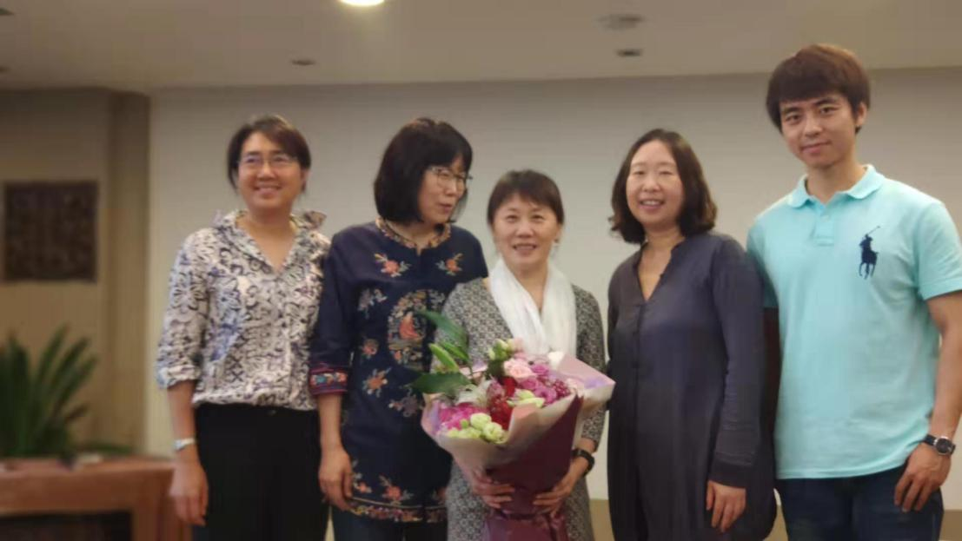

与会老师们

主持人开场介绍

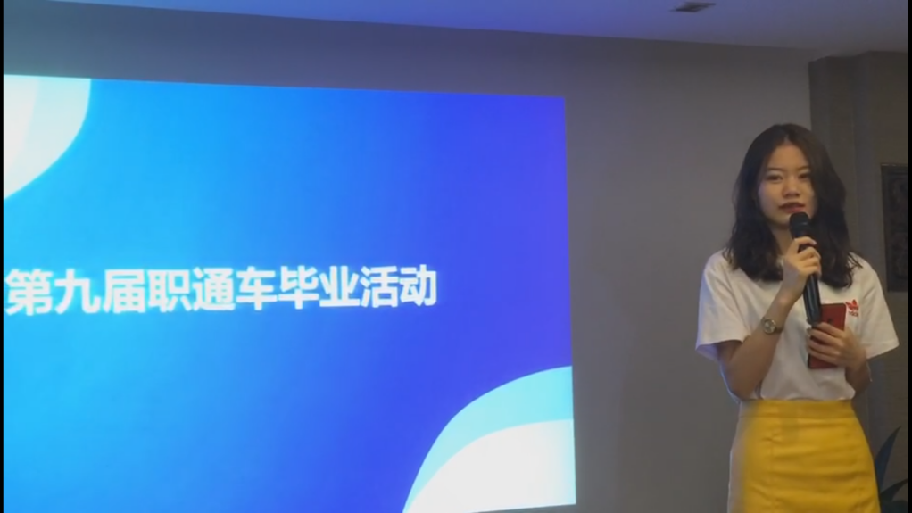

开场介绍

HIGH组答辩：

HIGH计划旨在帮助学员树立正确的人生追求，并据此指导自己的日常行为，从身体、智力和精神三个层次不断提高自己。本届HIGH计划成立了读书，话剧，跑步三个小组，每个小组进行了最后的成果展示：

读书组：读书组成员共完成了两本书的精读，分别是经济学超级畅销书《牛奶可乐经济学》、[诺贝尔文学奖](https://baike.baidu.com/item/%E8%AF%BA%E8%B4%9D%E5%B0%94%E6%96%87%E5%AD%A6%E5%A5%96" \t "https://baike.baidu.com/item/%E7%9F%B3%E9%BB%91%E4%B8%80%E9%9B%84/_blank)获得者石黑一雄的《莫失莫忘》。 成员分享了《牛奶可乐经济学》的选书价值，阅读感悟，生活启迪。同时，成员们选择了《莫失莫忘》中经典的桥段进行现场表演，生动地再现出了书中人物特点，故事冲突，让人久久不能忘怀。

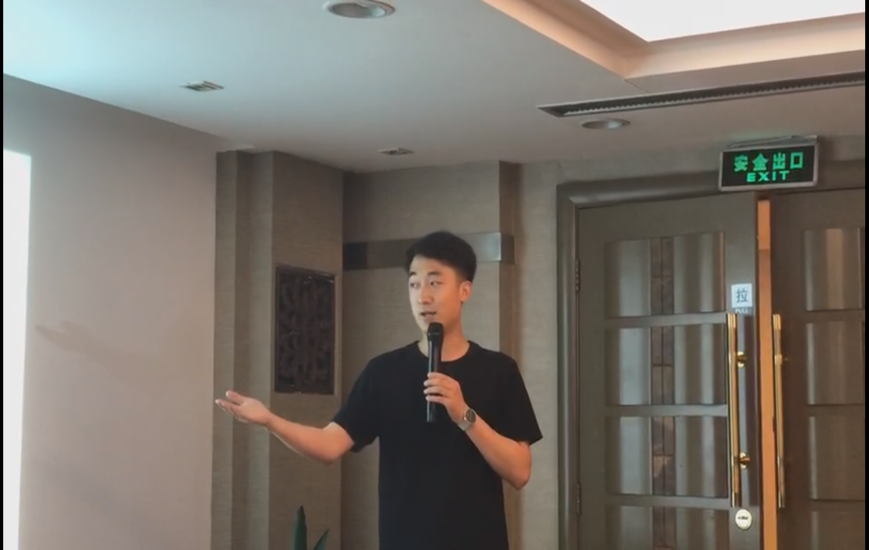

读书组成员在讲解《牛奶可乐经济学》

话剧组：话剧组全体成员为大家表演了经典话剧《十二公民》，为大家上演了当代中国一个由富二代“杀人案”引发了最为激烈的法庭智斗的故事。成员们精彩深刻的出演，让大家领悟到话剧展现故事情节，刻画人物形象的魅力。

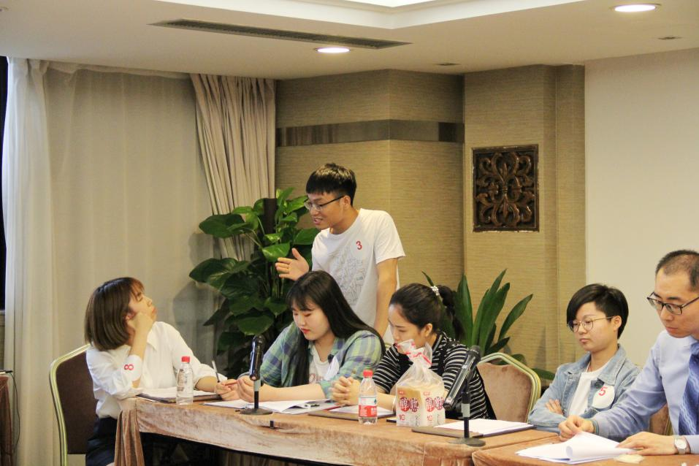

话剧组成员在表演话剧《十二公民》

跑步组：跑步组代表分享了跑步组成员跑步打卡记录，成员运动感悟，以及揭晓了获得优秀跑步成员奖励的名单，同时邀请老师为获奖同学颁发奖品。

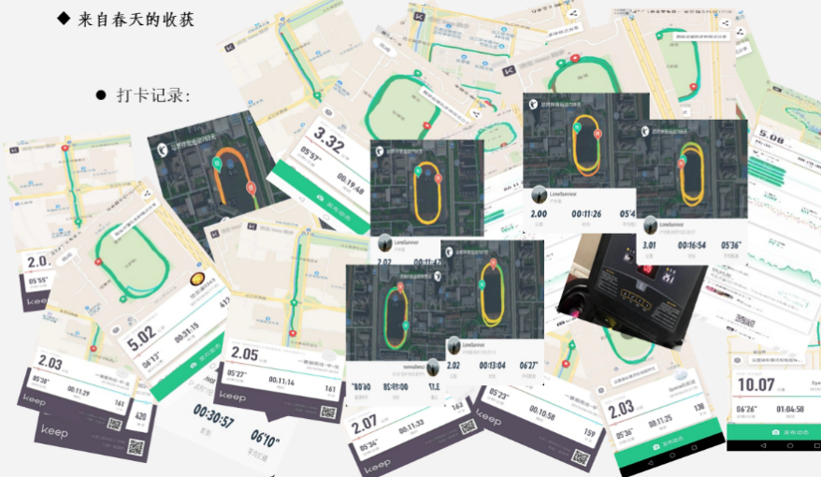

跑步组成员打卡记录展示

老师点评：

HIGH计划汇报完成之后，老师们对九届成员的表现给予了高度认可，同时勉励学员们继续坚持读书，坚持运动。

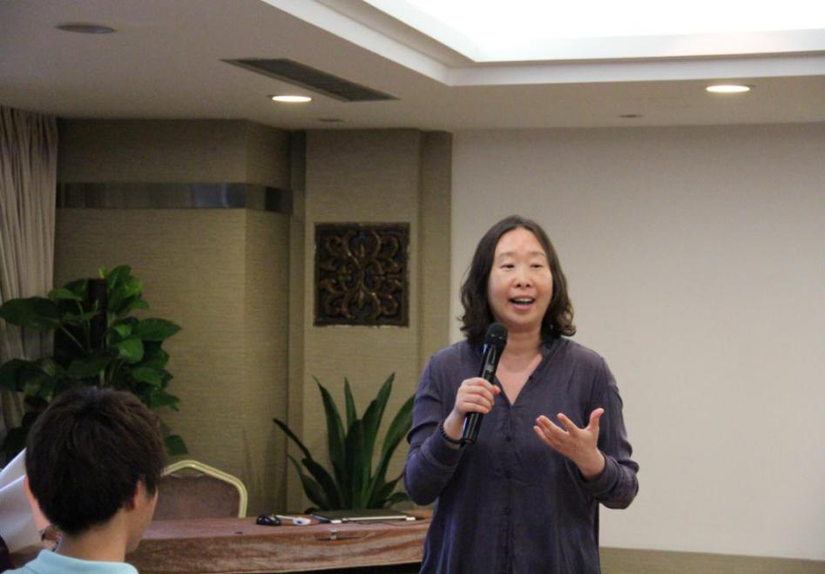

戴老师为学员点评



璨哥为学员点评

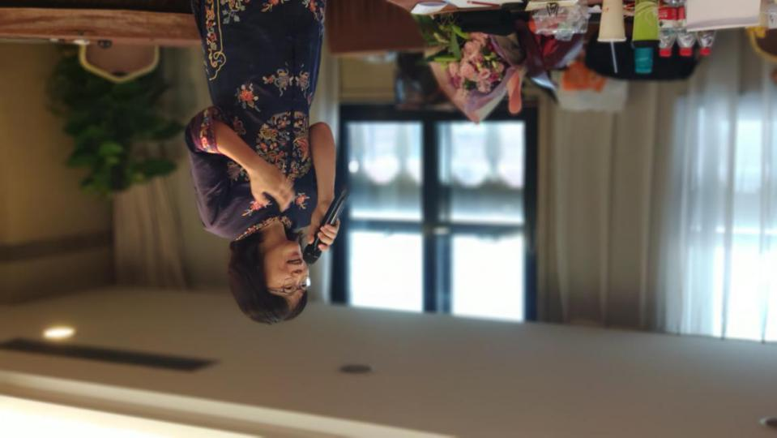

张慧老师为学员点评

国王天使揭秘：

职通车课程伊始，戴明霞老师为学员们精心准备了一项游戏-“国王与天使”。这项游戏贯穿整个课程，每位学员都有自己的国王与天使，学员需要认真默默的观察自己的国王，发现她/他身上的闪光点，并记录下来。结业典礼上，国王与天使彼此确认了身份，在倾听了每一位天使对国王的“表白”，彼此收获了一份感动一份友谊，也让活动进入到了高潮，学员们掌声连连。

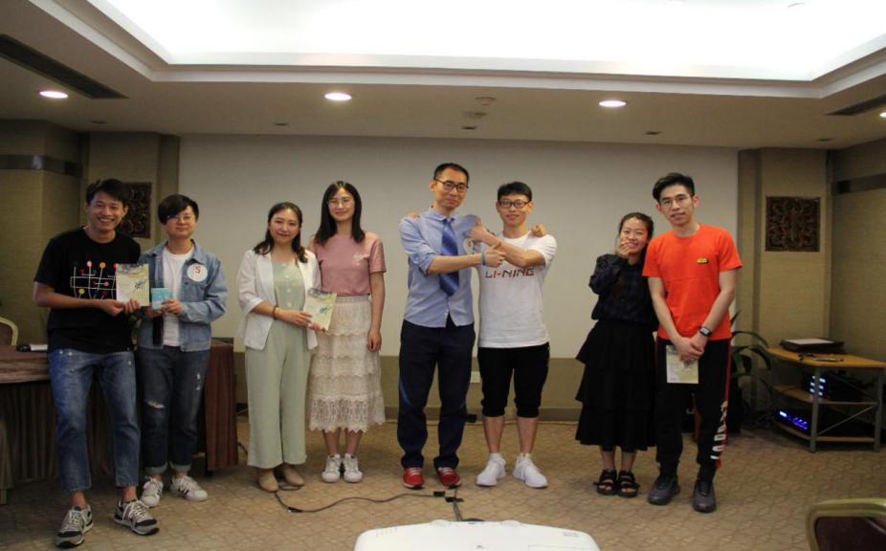

我的国王你的天使

1. 对话橘子：

与会的数位橘子园学长学姐都是往届的优秀学员，她/他们目前就职于不同企业，不同职位。工作多年，他/她们都积累了一些对职场对生活的感悟。每位九届学员整理出自己的困惑或疑问，倾听着橘子园学长学姐精彩的答疑，同时橘子园学长学姐结合自己工作经验分享职通车价值观：尊重与信任，分享与奉献，责任心，持续学习，坚持品质。

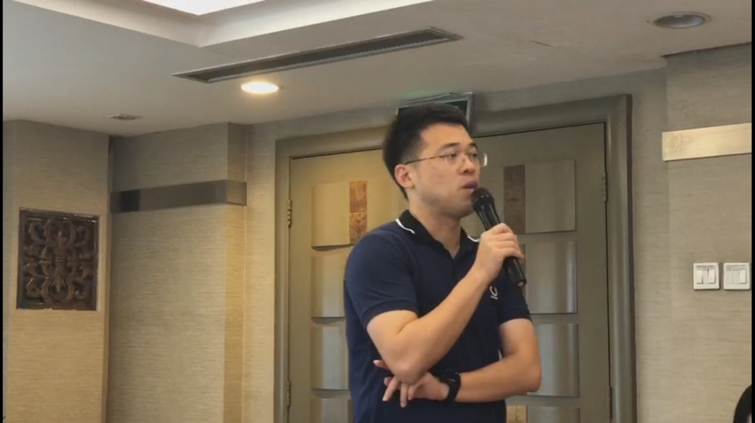

硕哥为大家分享职场感悟

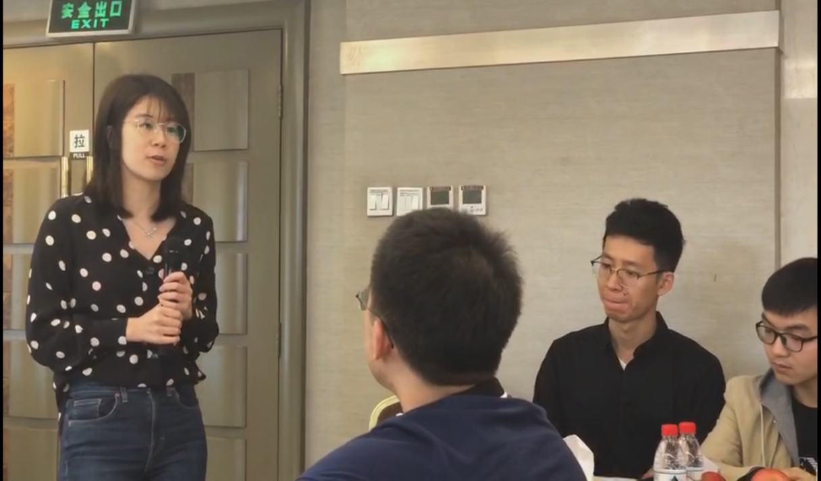

泓姐为大家答疑解惑

总结：

伴随着一次一次精彩课程的绽放，九届学员充实愉快地度过了七个难忘的周末。

在《以终为始的职业规划》课上，戴老师为我们讲解了职业发展的方方面面，让我们开启了职业规划之旅。在《高效能人士的七个习惯》课上，红豆老师为我们讲述了个人从依赖期到独立期再到互赖期可以遵循的七个习惯，为我们指出了一条成为高效能人士的必由之路。在《知己解彼的有效沟通》课上，璨哥为我们展示了五种不同的人格特质以及应对不同人格特质的人应抱有的沟通策略，让我们对有效沟通有了更深一步的认知。在《用演示说话》课上，彤彤老师让我们学习到在演示过程中，演示材料以及演示者应该注意的方方面面。在《求职面试技巧》课上，张慧老师提示我们关注简历制作，求职邮件发送的注意事项，也让我们认识到不同类型企业以及不同岗位对职员素质要求的差异，以此让我们查漏补缺。

最后的毕业典礼上，老师们的中肯点评，学长学姐的职场点津，为我们展开了一条通向职场通向未来的康庄大道。最后非常感谢各位老师，学长学姐辛勤的付出~

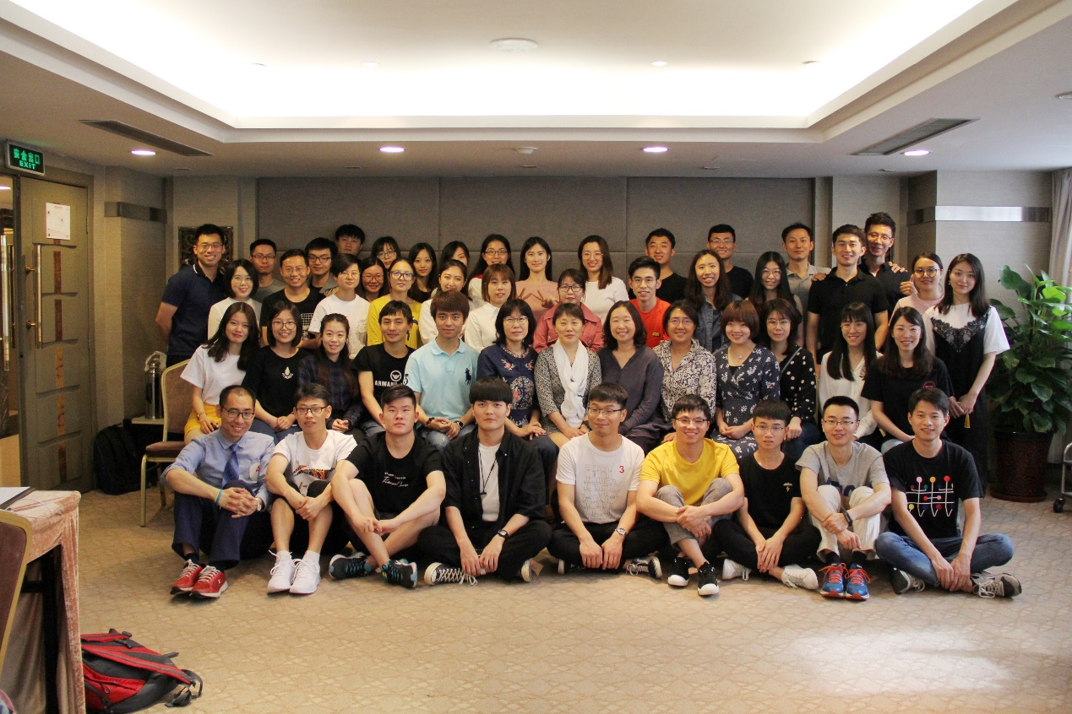

全体与会成员合照